Конспект экологического спектакля «Давайте будем беречь ПЛАНЕТУ».

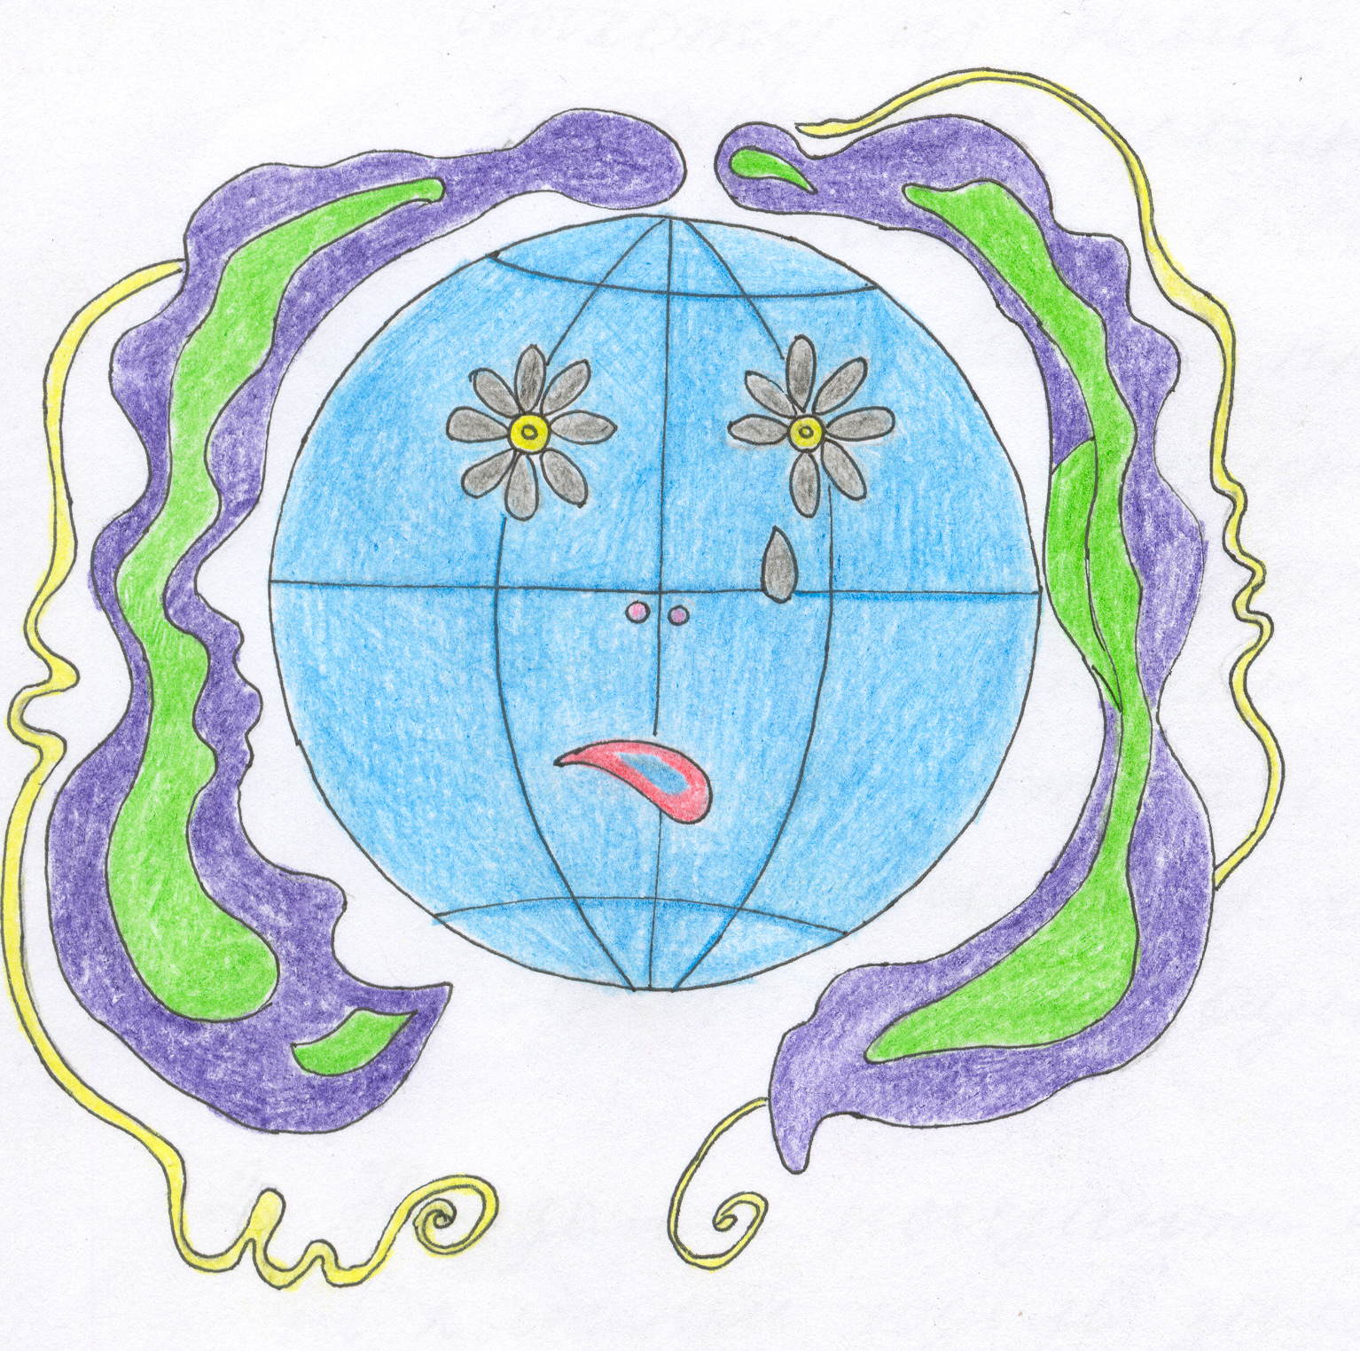

Учитель начальных классов
МОУ «СОШ №67»
Данилина Ольга Питиримовна

Саратов

1. Есть просто храм,
Есть храм науки.
А есть ещё природы храм
С лесами, тянущими руки
Навстречу солнцу и ветрам.
Он свят в любое время суток,
Открыт для нас в жару и в стынь,
Входи сюда,
Будь сердцем чуток,
Не оскверняй её святынь.

Песня
Утром солнышко встаёт,
Всех на улицу зовёт.
Выхожу из дома я,-
Здравствуй, улица моя!
Я пою - и в вышине
Подпевают птицы мне.
Травы шепчут мне в пути.
Ты скорей, дружок расти.
Отвечаю травам я,
Отвечаю травам я,
Отвечаю травам я,-
Здравствуй, Родина моя!

2. На земле исчезают цветы,
С каждым годом заметнее это.
Меньше радости и красоты
Оставляет нам каждое лето.

3. Откровенье цветов луговых,
Нами понято было едва ли.
Беззаботно топтали мы их,
И безумно, безжалостно рвали.

4. В нас молчало безумное «стой!».
Нам казалось всё мало, и мало.
А потом в толчее городской
Мы охапки тащили устало.

5. И не видели, как из - под ног
Молчаливо, дыша еле - еле,
Обречённо глядел василёк,
Безнадёжно ромашки глядели…

Сценка
Ромашка (сидит с букетом лекарственных трав в руках).
Много трав растёт полезных
На земле страны родной.
Могут справиться с болезнью
Мята, пижма, зверобой.
Травяная ведьма.
Я хочу тебе, дружок,
Дать в букет ещё цветок.
(Протягивает пучок дурмана)

Ромашка.
Разгадала твой обман!
Посмотрите, вот дурман-
Ядовитая трава
Разболится голова
От подарка твоего.
Забирай назад его!
(Травяная ведьма убегает)
Ромашка.
Ох уж эта травяная ведьма! Так и норовит сделать гадость. То корешок ядовитый подсунет, то траву несъедобную.
(Крадучись, возвращается травяная ведьма)
Травяная ведьма.
Я одумалась, ребята,
Лучше вместе в лес пойдём,
Соберём шалфей и мяту,
Нежных ландышей нарвём.
Дома их поставим в воду.

Ромашка.
Поняла я, братцы, сразу
Хитрый замысел её.
(Загораживает ребят от ведьмы. Она грозит Ромашке кулаками и убегает)

Ромашка.
Мы растенья эти знаем,
Бережём и охраняем
От таких лихих , как эта,
Собирательниц букетов.
В книгу красную они
Уж давно занесены.
Мы их рвём не на потеху,
Отнесём мы их в аптеку.
Из даров лесного царства
Люди делают лекарства.
Ребята, а кто знает, что такое
Красная книга природы?

Ученик.
Это книга, в которую заносят редкие виды растений и животных. Представителей природы, занесённых в эту книгу, охранять нужно особенно бережно.

- С целым миром спорить я готов,
Я готов поклясться головою
В том , что есть глаза у всех цветов
И они глядят на нас с тобою.
В час раздумий наших и тревог,
В горький час беды и неудачи
Видел я: цветы, как люди, плачут
И росу роняют на песок.
Песня

Если б только - только – только,
Если б только на планете,
Если б только все земляне
Всё живое берегли,
То возможно – можно – можно,
То наверно - верно – верно,
Книги Красной точно- точно
Никогда б не завели!

Припев А-а, здравствуйте, горы вот такой вышины!
А-а, здравствуйте, реки вот такой ширины!
А-а, крокодилы, бегемоты,
А-а, обезьяны, кашалоты,
А-а, и зеленый попугай!
А-а, и зеленый попугай!

И пускай у этой речки,
И пускай в зеленой роще,
И пускай лесу тенистом
Слышен гомон птичьих стай,
И запомни – помни- помни,
Что беречь природу надо,
Всем на этом белом свете
Ты, как можешь, помогай!
Припев
Сценка «Милосердие»

Ведущий. Утирая слезы, на лесной опушке
Плакалась береза липоньке-подружке.
Тихо у березы липонька спросила:

Липа. Отчего льёшь слезы?
Отчего тосклива?

Березка. Каждый год весною
Ходят ко мне люди…
Не польют водою,
А нещадно губят.

Веточки ломают
И режут березу,
В банки собирают
Сок мой – мои слезы.

Где найти защиту
От такой напасти?
Рвется ретивое
У меня на части.

Ведущий. Но один мальчонка
Пожалел березу,
Видно его сердце
Не выносит слезы.

Подошел к березке,
Веточки поправил,
Привязал потуже,
Словно в гипс их вправил.

Радостно березке:
Прижилися ветки!

Березка. Если б все такими
Были наши детки!

Песня «Наш край!» (сл. Пришельца, муз. Кабалевской)

То березка, то рябина,
Куст ракиты над рекой,
Край родной, навек любимый,
Где ещё найдешь такой?
От морей до гор высоких,
Посреди родных широт
Все бегут, бегут дороги
И зовут они вперед.
Солнцем залиты долины,
И куда не бросишь взгляд –
Край родной, навек любимый,
Всё цветет, как вешний сад!

- Где это было? Когда это было?
В детстве, а может во сне.
Воздух был чистым, не запыленным,
Как по весне!

Люди, прошу Вас, потише, потише!
Отходы пусть сгинут во мгле!
Воздух, будь чистым!
Вода, будь прозрачной!
А мы – на Земле!

Валим отходы и мусор мы в реку:
Дескать, вода унесет.
Но у воды есть пределы терпенью,
Смотрите же, люди, вперед!

Песня « Чунга-чанга» ((поют и танцуют)
Чунга – чанга, воздух весь в пыли!
Чунга – чанга, вот этим дышим мы!
Чунга – чанга, газы травят нас!
Чунга – чанга, зависит всё от нас!
Чунга – чанга, Чунга – чанга,
Жить в стране «легко и просто» (2 р)
Чунга – чанга!
Наше счастье постоянно:
Жуй отходы, ешь нитраты (2 р)
Чунга – чанга!
- Она нам не жалеет ничего,
Даря свои бесценные дары,
И требует взамен лишь одного:
Чтоб люди были к ней добры.
Будь благодарен каждому клочку земли,
Куда ступал ты на веку.
Земля тебе дарует благодать,
Даёт тебе всё то, что может дать.
Сценка «Овощи»
Пугало.
Посмотрите, с огорода
Заготовила природа
Массу вкусных овощей
Для супов и для борщей.
1 уч.
В огород мы забежали,
Овощей насобирали.
Плоды Саратовской земли.
К вам из 67-ой мы привезли.
2 уч.
Для детей, их пап и мам
Устроим мы турнир реклам,
Реклам не простых
Витаминных, овощных.
Пугало.
Во саду ли, в огороде
Фрукты, овощи растут,
Мы сегодня для показа
Их собрали в зале тут.
Лук.
Лук зеленый – объеденье!
Он приправа к блюдам.
Ешьте, дети, лук зелёный,
Он полезен людям.
Все.
Витаминов в нём не счесть,
Надо лук зелёный есть.
И головки лука тоже
Нам полезны и пригожи.
Морковь.
А морковочка – подружка
Дорога и люба.
Ешьте дети все морковь,
Очищайте зубы.
Помидор.
А я – толстый помидор,
Витаминов полный.
Очень долго я расту-
Возраст мой преклонный.
Сначала я зелёным был,
Но август – месяц наступил:
Стал краснеть я день за днём,
Чтоб взяли меня в дом.
Пугало.
Ешьте, дети, помидоры,
Пейте сок томатный:
Он полезный, витаминный
И на вкус приятный.
Огурец.
Превосходный огурец,
Лежит на рыхлой грядке.
Ешьте, дети, огурцы,
Будет всё в порядке!
Репа.
Наша жёлтенькая репка
Уж засела в землю крепко,
И кто репку ту добудет,
Тот здоровым, сильным будет.
Картошка.
Посадили мы картошку
Ещё в мае – месяце.
Выросла она на диво –
И крупна, и так красива!
А картошка – хлеб второй,
Это знаем мы с тобой.
Собирай картошку смело,
Не жалей ты сил для дела.
Пугало.
Мы представили сегодня,
Вам рекламу для борщей
Для здоровья и для силы
Ешьте больше ….
Айболит.
Чтоб здоровым сильным быть
Надо овощи любить.
Все без исключения
В этом нет сомнения.
В каждом польза есть и вкус
И решить я не берусь
Кто из вас важнее
Кто из вас нужнее.
С экологией дружи
Лет до ста ты проживи.

- Как яблоко на блюде,
У нас земля одна.
Не торопитесь, люди,
Всё выскрести до дна.
Не мудрено добраться
До скрытых тайников,
Разграбить все богатства
У будущих веков.
Мы общей жизни зёрна,
Одной судьбы родня,
Нам пировать позорно
В счёт будущего дня.
Поймите это, люди,
Как собственный приказ,
Не то Земли не будет
У каждого из нас!

Песня- сценка «Солнечный круг».
Хор.
Солнечный круг, небо вокруг-
Помнишь рисунок мальчишки?
Нарисовал он на листке
И подписал в уголке…
Припев
Пусть всегда будет солнце,
Пусть всегда будет небо,
Пусть всегда будет мама,
Пусть всегда буду я!
Хор.
Время прошло и подросло
Много способных детишек.
Хочет узнать каждый из нас,
Где тот мальчишка сейчас?
Девочка (поёт)
Он сидит в кабинете,
Строит химкомбинаты,
Осушает озёра, затопляет луга.
Он готовит доклады,
Выступает с трибуны,
А потом на досуге,
Сидя в кресле поёт…
Мальчик-начальник (поёт)
Пусть всегда будут должность
И карьеры возможность,
Кабинет, секретарша
И, конечно же, я!
Девочка (поёт)
Всё б ничего, но у него
Вырос упрямый сынишка.
И написал он на листке,
Выйдя с плакатом в руке…
Мальчик (встаёт. В руках плакат: «Бюрократам нет!»)
Мальчик (поёт)
Защитим эту Землю
От руки бюрократов!
Не позволим глумиться
Над природой родной!
Хор.(Берутся за руки)
Пусть всегда будут реки,
Пусть всегда будет рыба,
Пусть всегда будут море,
А в пустыне – верблюд!

Пусть всегда будут рощи,
Пусть всегда будут птицы,
Пусть в тайге будут звери,
А у дома – цветы!

Пусть всегда будут люди,
Пусть всегда будут дети,
Пусть всегда в чистом небе,
Будет солнце светить!

10. Монолог Природы
Я – Природа. Я – великий мастер
Вечный мастер жизни. Я могу,
Человек, тебя за соучастье надарить –
В моей всё это власти! –
Гриб в лесу, ромашку на лугу, небо в час
Восхода и захода, иву над рекой…
И, наконец, солнцем прокалённый, рыжеватый
Хлебный колос! Как всему венец…
Только ты мой дар, моё ученье
Не прими за дань: я не раба.
Не забудь: ты сам – моё творенье!
И у нас с тобой одна судьба!
11. Танец Природы.

- Берегите Землю! Берегите
Жаворонка в голубом зените,
Бабочку на листьях повилики,
На тропинке солнечные блики…
На камнях играющего краба,
Над пустыней тень от баобаба,
Ястреба, парящего над полем
Ясный месяц над речным покоем,
Ласточку, мелькающую в жите.
Берегите Землю! Берегите!
Всё дарю!
И всё от вас приемлю!
Только берегите
Эту Землю!

